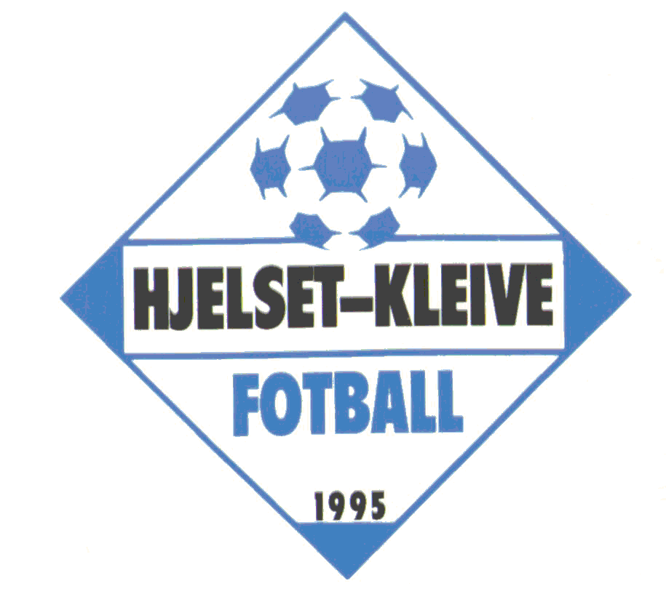

Håndbok for tillitsvalgte
i
Hjelset – Kleive Fotball

2021

Velkommen som lag - tillitsvalgt i Hjelset - Kleive Fotball

Du har takket ja til å være tillitsvalgt for 2015-sesongen. Du har dermed sagt ja til å spille en rolle i barne – og ungdomsarbeidet i bygdene våre, og du er en viktig brikke i arbeidet med å utvikle det gode miljøet på laget og klubben. Vi ser fram til et godt samarbeid i kommende år. Som tillitsvalgt i HKF, vil du få en gratis klubbtreningsdress med klubbens farger og logo. Det er fint om du bruker denne på kamper og treninger og andre anledninger når det er naturlig å profilere klubben vår.

For ditt lag er følgende tillitsvalgte (fyll ut):
 | Navn | Tlf
Trener

Lagleder

Foreldrekontakt

For å gjøre jobben din enklere, har vi laget en oversikt over hva den enkelte tillitsvalgte skal ha ansvaret for i forhold til sitt lag. Det er viktig at du setter seg grundig inn i dette og følger opp arbeidsoppgavene dine.

Vi minner om klubbens hjemmesider:
www.hjelset-kleive.no

Instruks for lagleder
Først og fremst er det din jobb å ta deg av de praktiske og utenomsportslige gjøremålene i driften av laget. Dette gjør du i samarbeid med foreldrekontakten.
- Det arrangementmessige under kamp/arrangement er oppmannens ansvar. Det faglige/sportslige samt laglederfunksjonen vil være trenerens ansvar. Du skal bistå laget og treneren på kamper/arrangementer og trening så langt som mulig. Treneren har ansvaret for det sportslige, men lagleder skal være tilstede på ”lagbenken” under kamper/arrangement og være behjelpelig ved skader, oppmuntre utøverne og påse at det sosiale miljø ivaretas.
- Du skal føre utøverliste for laget og sørge for at kasserer får innlevert utøverliste senest 3 uker etter treningsstart ny sesong. Styret har laget et registreringsskjema som du skal bruke til dette. Når laget får nye spillere, må du straks varsle kasserer om dette. Kasserer skal også ha beskjed når en utøver slutter.
- Alle på laget skal betale treningsavgift innen fristen fastsatt av kasserer. Kasserer distribuerer faktura for hver enkelt spiller til lagleder. Lagleder deler ut faktura til spillerne på sitt lag. Full avgift selv om spiller slutter i løpet av sesongen. Halv avgift på de som starter opp midt i sesongen. Spillere som ikke betaler treningsavgift, er ikke omfattet av lagsforsikringer og ikke spilleberettiget i turnering- eller seriespill for Hjelset-Kleive Fotball.
- Når bane eller hall skal reserveres for kamp/trening blir du enig med trener hvem som skal kontakte banekoordinator. Du skal IKKE selv ta kontakt direkte med utleier. Ønsker når det gjelder treningstid for Kleivebanen, Opdølbanen og KGB må meldes banekoordinator innen 1.mars.

- Det er ditt ansvar å sørge for at førstehjelpsskrinet er komplett og med på treninger og kamper.
- Det er laglederens jobb å skaffe dommer til kampene og å sørge for at dommer får riktig beskjed om kampsted og kamptid i god tid før kamp.
- Du skal sørge for skriftlig beskjed til utøvere og trenere om tider og frammøtetidspunkter. Laglederen skal sette opp kjøreliste som gjelder for alle kampene i sesongen så snart terminlisten foreligger og distribuere denne til foreldre/spillere. Du skal videreformidle informasjon fra styret til laget og utarbeide informasjon som er nødvendig for driften av ditt lag. Husk at det finnes mulighet til å sende sms til hele laget fra vår hjemmeside.
- Du skal holde orden på drakter og annet utstyr og til enhver tid vite hvor dette befinner seg. Ta kontakt med materialforvalter ved behov for utstyr o.l. Det er laglederens oppgave å hente utstyret hos materialforvalter og ikke omvendt. Bli enig med trener hvem som skal ha med utstyr som kjegler/baller/vester osv til kamper og treninger.
- Du skal formidle videre informasjon fra trener til foreldre om cuper og ev. melde på laget innen fristene. Du skal tilrettelegge og organisere det som er nødvendig i forbindelse med at laget reiser på cup. Laglederen sørger for kontakt med sekretariatet på turneringer.

- Du samarbeider med foreldrekontakten om foreldremøter, dugnader osv. Alle tillitsvalgte har selvfølgelig møteplikt på de fellesmøtene som styret kaller inn til.

Instruks for trener:
- Det er ditt ansvar å planlegge og gjennomføre treningene for laget i tråd med de retningslinjer som er trukket opp for trening av den aldersklassen laget ditt har. NFF’s retningslinjer for barneidrett finner du på www.fotball.no under ”verdt å vite”.

- Når bane eller hall skal reserveres for kamp/trening blir du enig med lagleder hvem som skal kontakte banekoordinator. Du skal IKKE ta kontakt direkte med utleier. Ønsker når det gjelder treningstid for Kleivebanen,Opdølbanen og KGB må meldes banekoordinator innen 1.mars.
- Du er hovedansvarlig for lagets sportslige utvikling og du er lagleder under kamper og arrangementer. Du har også ansvaret for å følge opp talentfulle enkeltspillere som aspirerer til sone/kretslag. Disse kan tilbys å trene/spille sammen med en eldre årsklasse. Det er en forutsetning at disse spillerne i tillegg skal spille kamper for det laget de hører til, dersom du ønsker det. Det er ikke tillatt å bruke overårige spillere. Dispensasjon kan i sjeldne tilfeller innvilges, ta kontakt med sportslig leder.

- I samarbeid med foreldrekontakten og laglederen arrangerer du utøvermøter og foreldremøter. Som tillitsvalgt har du selvsagt møteplikt på de orienteringsmøtene som styret arrangerer. Du skal også stille på de møtene som er arrangert av sportslig leder.

- Du skal som utgangspunkt være til stede ved all trenings – og kampaktivitet, samt andre aktiviteter som laget er involvert i.

- Ved sesongens slutt og før klubbens årsmøte skal treneren levere årsrapport til styret.

Foreldrekontakten.

Som foreldrekontakt er du medlem av foreldregruppa. Den består av alle de andre foreldrekontaktene. Gruppa ledes av en foreldreansvarlig, som sitter i styret.

Foreldrekontaktens oppgaver:

- Du skal være med å planlegge og gjennomføre sosiale og inntektsbringende tiltak for laget og klubben.

- Du er hovedansvarlig for at laget/foreldrene deltar på de dugnader som blir tildelt fra styret/foreldreansvarlig.

- I samarbeid med lagleder og trener skal du bidra til at det blir planlagt hyggekvelder og andre sosiale tiltak innen laget/klubben.

- Du skal stille opp på de møter som foreldreansvarlig innkaller til. Du har også møteplikt på de orienteringsmøtene som styret har 2 ganger i året.

- Det er din jobb å formidle informasjon fra foreldreansvarlig til de andre foreldrene på ditt lag.

Formålet med klubben
Klubbens ambisjoner er å være en breddeklubb med tilbud for alle. HKF ønsker å være en positiv drivkraft i oppvekstmiljøet. Idrett generelt er positivt for ungdom, og vi vil gjerne bidra til at enda flere oppdager gleden med å være aktiv i en lagidrett som fotball. Vi tror også at barn og unge gjennom fotball, får med seg en ”ballast” som kommer til nytte senere i livet på andre arenaer enn på fotballbanen.

Styret i Hjelset – Kleive Fotball
Leder med overordnet ansvar for koordinering av møter, bygge – og lånesøknader, søknad om offentlig støtte, Istad-Fond, Stadion-fond osv.
Kasserer med ansvar fakturaer og medlems- og spillerlistene, postmottaker.
Banekoordinator med ansvar for fordeling av trening- og kamptider for alle lagene. Gjelder Kleivehallen, Kleivebanen , Oppdølsbanen og KGB
Sponsoransvarlig med ansvar for gamle og nye avtaler med sponsorer.

Materialforvalter med ansvar for oversikt og innkjøp av utstyr.
Sekretær med ansvar for møtereferater og annen skriftlig informasjon.
Leder foreldrekontakt har ansvar for å lede arr. og inntektsbringende prosjekter for de ulike lag.
Sportslig leder med ansvar for overganger, dispensasjoner etc.
Web ansvarlig med ansvar for klubbens hjemmesider.

Styret 2016

Vi minner om klubbens hjemmesider: www.hjelset-kleive.no

